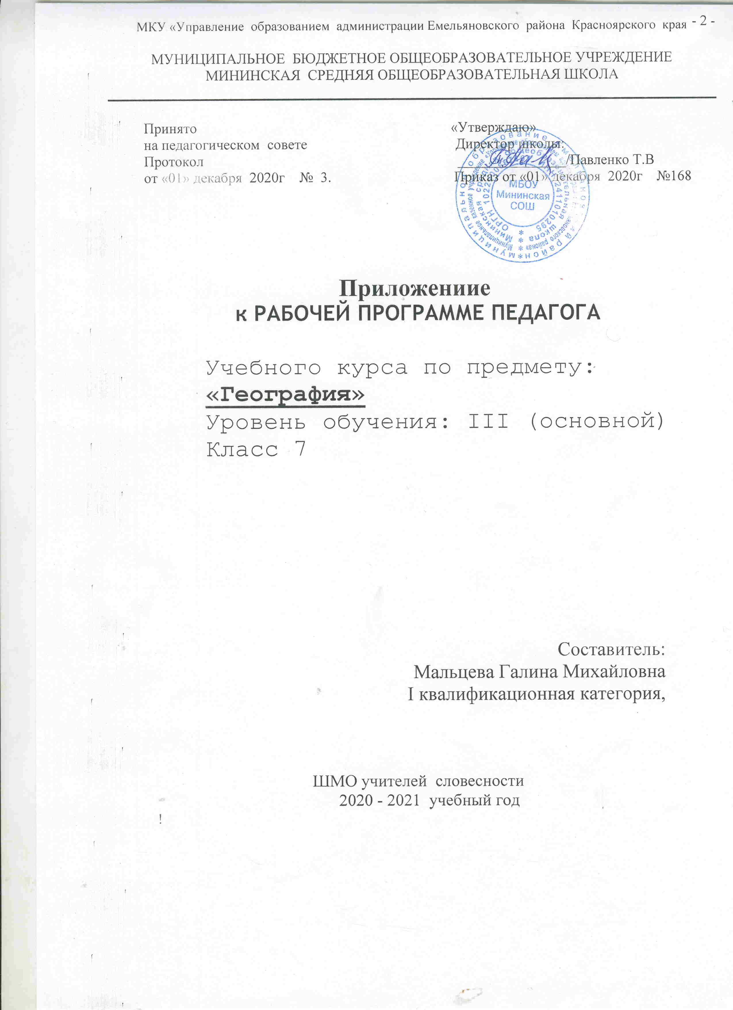

Пояснительная записка
Приложение к рабочей программе по предмету «География» составлено на основании:
-Методических рекомендаций по организации образовательного процесса общеобразовательных организаций на уровне основного общего образования на основе результатов Всероссийских проверочных работ, проведенных в сентябре-октябре 2020 г;
-Аналитической справки по результатам проведения Всероссийской проверочной работы по географии в 7 классе
В соответствии с Федеральным законом от 29 декабря 2012 г. № 273-ФЗ «Об образовании в Российской Федерации» (Собрание законодательства Российской Федерации, 2012, № 53, ст. 7598; 2020, № 9, ст. 1137), с Правилами осуществления мониторинга системы образования, утвержденных постановлением Правительства Российской Федерации от 5 августа 2013 г. № 662, приказом Федеральной службы по надзору в сфере образования и науки, Министерства просвещения Российской Федерации и Министерства науки и высшего образования Российской Федерации от 18 декабря 2019 г. № 1684/694/1377 «Об осуществлении Федеральной службой по надзору в сфере образования и науки, Министерством просвещения Российской Федерации и Министерством науки и высшего образования Российской Федерации мониторинга системы образования в части результатов национальных и международных исследований качества образования и иных аналогичных оценочных мероприятий, а также результатов участия обучающихся в указанных исследованиях и мероприятиях», в целях оказания методической помощи при реализации образовательных программ основного общего образования на основе результатов Всероссийских проверочных работ (далее – ВПР), проведенных в сентябре-октябре 2020 г.

По результатам анализа проведенной проверочной работы по географии за курс 6 класса можно сделать следующие выводы: материал, пройденный за год, усвоен на среднем уровне, это связано
- с низким уровнем овладения основами картографической грамотности и использования географической карты для решения разнообразных задач.
- недостаточным овладением умений и навыков использования количественных и качественных характеристик компонентов географической среды.
- возникли затруднения при использовании первичных компетенций территориального подхода как основы географического мышления
В соответствии с выявленными затруднениями обучающихся составлено данное приложение.
Срок реализации 01.12.2020-25.12.2020
Цель: овладение обучающимися предметными знаниями и умениями по топографии и картографии, статистики. и краеведению, а также регулятивными и познавательными УУД
Календарно - тематическое планирование
№ | Наименование разделов и темы | Кол- во  часов | Проверяемые умения | Дата  по плану | Дата фактически
1 | Система географических координат | 1 | Умение определять форму и размеры параллелей на глобусе и карте, определять географическую широту объекта на карте Понимание важности умения определять свои координаты | 04.12
2 | Поясное время | 1 | Умение определять поясное время для разных регионов страны, используя математические знания и умения | 11.12
3 | Природный комплекс | 1 | Умение объяснять особенности строения и состава географической оболочки, законы развития географической оболочки, взаимосвязь между всеми элементами географической оболочки на краеведческом материале. | 18.12

